**Муниципальное бюджетное дошкольное образовательное учреждение  
«Излучинский детский сад комбинированного вида «Сказка»**

**«Конкурсный отбор образовательной организации,**

**реализующих новые требования к содержанию, условиям и результатам образования»**

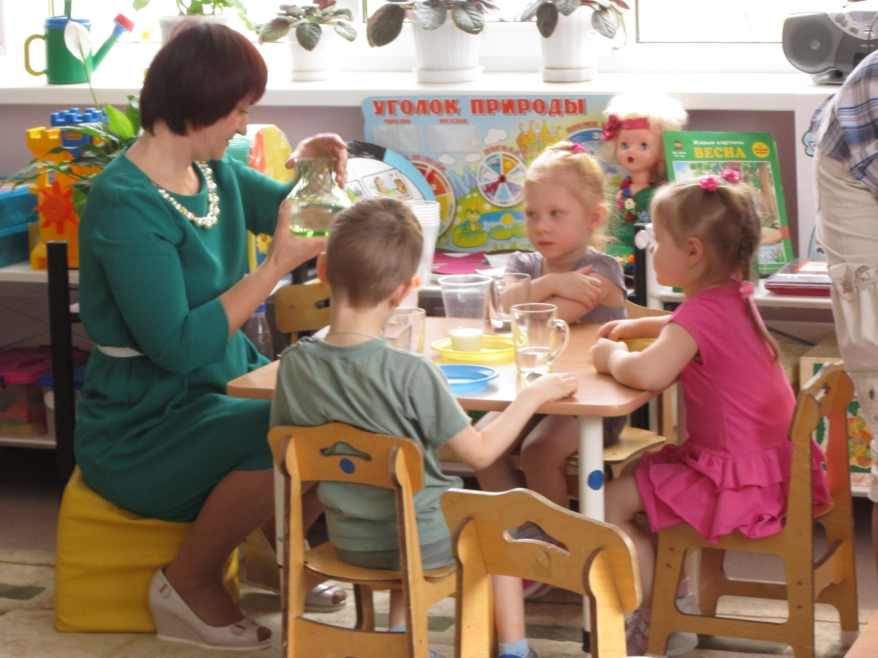

**Излучинск 2015**

**Муниципальное бюджетное дошкольное образовательное учреждение  
«Излучинский детский сад комбинированного вида «Сказка»**

**Инновационный проект**

**«Югорский трамплин» - программа, ориентированная на ребенка.**

**Конструирование оптимальной модели организации образовательного процесса в экспериментальных группах.**

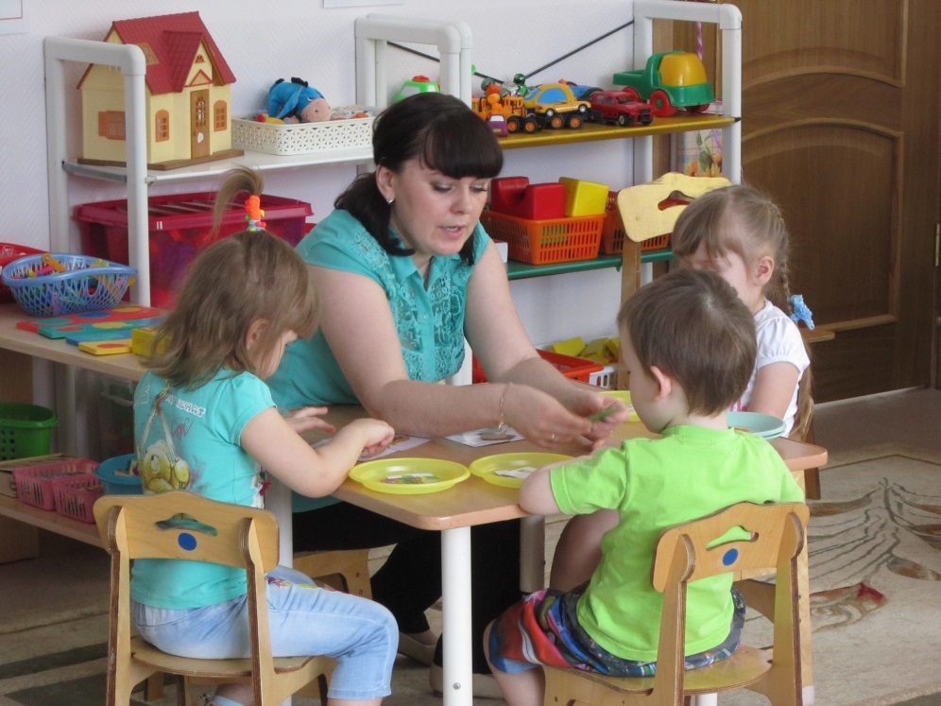

**Излучинск 2015**

**Содержание**

1. Заявка органа самоуправления
2. Лицензия на право ведения образовательной деятельности (копия)
3. Свидетельство о государственной аккредитации (копия)
4. Инновационный проект
5. Приложение проект образовательной деятельности
6. Проект расчета расходов, предусматриваемых на реализацию инновационного проекта
7. Ходатайство органа общественного управления образовательной организации

**Инновационный проект**

**Югорский трамплин» - программа, ориентированная на ребенка.**

**Конструирование оптимальной модели организации образовательного процесса в экспериментальных группах**

|  |  |  |  |  |
| --- | --- | --- | --- | --- |
| **1.1. «Готовность инновационного проекта»** | | | | |
| **Аргументация необходимости разработки инновационного проекта** | | | | С введением нового федерального государственного стандарта образования (ФГОС), который выделил магистральные линии модернизации дошкольного образования, определил основные принципы, подходы в развитии ребенка дошкольника, изменилась сама концепция дошкольного образования, где в центр внимания взрослых поставлен ребенок.  Стандарт продвигает ценность развивающего образования: вариативность - как ответ на разнообразие, выбор, преемственность, основанная на законах возраста. «Югорский трамплин», программа дошкольного образования, ориентированная на ребенка, которая разработана на основе программы «СООБЩЕСТВО» («Step by Step») коллективом авторов Е.Г.Юдиной, Л.С. Виноградовой, Л.А. Каруновой, Н. В. Мальцевой, Е.В. Бодровой по заказу правительства Ханты-Мансийского автономного округа – Югра и Департамента образования и науки соответствует требованиям ФГОС. Данная программа реализуется на территории округа в рамках пилотного проекта приказом Департамента образования и науки ХМАО Югры. Апробация этой программы проходит и в нашем дошкольном образовательном учреждении в двух группах младшего дошкольного возраста.  Программа делает установку на личностно – ориентированный подход к дошкольнику, где ребенок является не объектом, а субъектом, который участвует в собственном развитии. Развитие в данном аспекте предполагает наличие у детей инициативности, самостоятельности. Делает ребенка знающим и творческим деятелем, умеющим принимать собственное самостоятельное решение, способным нести определенную долю ответственности за свои поступки и решения, имеющим чувства собственного достоинства. Ребенок, педагог и родитель в данной программе рассматриваются как партнеры по деятельности. Педагог является не только партнером, но и помощником ребенка, постоянно отвечая на вопрос: как обеспечить наиболее полное, соответственно возрасту, развитие ребенка в соответствии с его реальными способностями, склонностями, интересами и возможностями.  Основой предложенной программы является личностно – ориентированная модель образования. Основным является «партнерский блок», в котором в процессе совместной деятельности взрослых и детей решаются различные программные развивающие задачи.  Совместная образовательная деятельность осуществляется в процессе организации различных видов детской деятельности (игровой, коммуникативной, трудовой, познавательно - исследовательской, продуктивной, музыкально - художественной, чтения) как в непосредственно образовательной деятельности, так и в образовательной деятельности в ходе режимных моментов:  1. Включенность воспитателя в деятельность наравне с детьми.  2. Добровольное присоединение детей к деятельности.  3. Свободное общение и перемещение детей во время деятельности (при соответствующей организации рабочего пространства).  4. Открытый временной конец образовательной деятельности.  Для реализации на практике предложенной модели образования в условиях нашего северного региона, с его климатическими особенностями, региональным компонентом, новым стандартом дошкольного образования был разработан проект «**Югорский трамплин» - программа, ориентированная на ребенка. Конструирование оптимальной модели организации образовательного процесса в экспериментальных группах**».  Создан проект с целью преодоления трудностей у педагогов перехода к новому, более демократическому и гуманному стилю преподавания; Дать возможность педагогу действовать «здесь и сейчас», ориентируясь на индивидуальную ситуацию развития каждого ребенка и строя вместе с ним его индивидуальную развивающую программу. |
| **1.2.Уровень разработки реализации проекта** | | | | |
| **ПАСПОРТ ИННОВАЦИОННОГО ОБРАЗОВАТЕЛЬНОГО ПРОЕКТА** | | | | |
| **Название проекта:** | | «Югорский трамплин» - программа, ориентированная на ребенка.Конструирование оптимальной модели организации образовательного процесса в экспериментальных группах». | | |
| **Разработчики проекта** | | **Руководители проекта:** Тухбатуллина Н.А. – заведующий ДОУ  Ануфриева И.Л. – заместитель заведующего  Гринцова С.В. - заместитель заведующего (и.о. заведующего МБДОУ «Излучинский ДСКВ «Сказка»)  **Рабочая группа по разработке проекта:**  Жукова Э.Д.- педагог – тренер по программе «Югорский трамплин» - воспитатель  Ковальчук Н.Н. – воспитатель  Колоскова Т.Н. –воспитатель  Хабибуллина Р.Я. – воспитатель  Якимова А.А. - воспитатель | | |
| **Название образовательного учреждения** | | Муниципальное бюджетное дошкольное образовательное учреждение  «Излучинский детский сад комбинированного вида «Сказка» | | |
| **Вид проекта:** | | Долгосрочный | | |
| **Срок реализации:** | | Июль 2014г.- май 2015г. | | |
| **Участники проекта:** | | Дети младших возрастных групп, их родители, воспитатели, администрация ОУ. | | |
| **Цель:** | | Апробация программы «Югорский трамплин» в условиях реализации федерального государственного стандарта в дошкольном образовательном учреждении. | | |
| **Задачи:** | | 1. Создание образовательной среды, способствующей физическому социально-личностному, познавательно-речевому, художественно - эстетическому развитию ребенка и сохранению его индивидуальности; к образовательной среде относится социальная среда в группе, методы оценки развития ребенка и связанное с ними планирование, развивающая предметно-пространственная среда; 2. Повышение профессиональной компетентности педагогов, умения импровизировать, удерживая важные цели развития ребенка. 3. Индивидуализация образовательного процесса: учёт в процессе обучения индивидуальных особенностей ребёнка во всех его формах и методах, независимо от того, какие особенности и в какой мере учитываются. 4. Вовлечение семьи в воспитательно – образовательный процесс в качестве равноправного партнера. | | |
| **Проблема:** | | Преобладание традиционных «школьных» методов обучения  Стремление формально реализовать программное содержание без учета интересов и индивидуальных особенностей детей  Использование авторитарных методов воздействия на детей. | | |
| **Актуальность проекта:** | | Перемены, произошедшие в нашей стране за последние годы, повлекли за особой изменения в образовательной политике, пересмотр основ теории и практики образования. Впервые за многие годы в центр внимания взрослых (педагогов) поставлен ребенок — главный смысл любых модернизаций в сфере образования и реформирование образовательного процесса по существу, без таких крайностей, как отрицание занятий, придание ему действительно развивающего характера. Сегодня педагогам детских садов важно перестроиться. ФГОС ДО предусматривают интеграцию и «проживание» ребенком содержания дошкольного образования не только на занятиях, как это было раньше, но и во всех видах детской деятельности. Современный образовательный процесс в детском саду должен быть построен на значимых для развития дошкольников видах детской деятельности: игровой, коммуникативной, двигательной, музыкально-художественной, познавательно- исследовательской, продуктивной, коммуникативной, трудовой и других  Актуальность разработанного проекта лежит в основе философии программы «Югорский трамплин», где прослеживается убеждение, что ребенок наилучшим образом развивается тогда, когда он действительно увлечен процессом обучения, активно включен в деятельность. Философия программы основана на гуманистических принципах, подчеркивающих право ребенка на собственный путь развития.  Программа имеет личностно-ориентированную технологию — задачи, темы и содержание, виды деятельности планируются и реализуются исходя из реальных возможностей, интересов и потребностей, при непосредственном активном участии детей и их родителей. Тщательно продуманная и созданная в процессе совместной деятельности взрослых и детей развивающая среда побуждает ребенка к исследованию, проявлению инициативы и творчества. Программа составлена в соответствии с требованиями ФГОС и реализует педагогический подход, принципы которого едины для дошкольного периода, начальной школы и среднего звена. | | |
| **Материально – техническая база** | | Мультимедийное оборудование;  Учебно - методический комплекс;  Наглядно – дидактический материал;  Игровое оборудование;  Спортивное оборудование;  Рабочие стенды;  Информационно – тематические стенды;  Мебель. | | |
| **Планируемые результаты:** | | **В ходе реализации проекта:**  1.Создание образовательной среды: комплекса условий, которые обеспечат развитие детей в ДОУ. А именно: развивающая предметно – пространственная среда, взаимодействие между педагогом и детьми, детская игра, развивающее предметное содержание образовательных областей и другие условия, предусмотренные ФГОС.   1. Освоение и реализация педагогами современных, в том числе интерактивных, форм и методов воспитательной работы, используя их как на занятии, так и во внеурочной деятельности. 2. Индивидуализация приводит особенности, способности, интересы и потребности ребёнка в соответствие с его образованием. 3. Каждый ребенок будет участником образовательного процесса. Дети приобретают компетентность и самоуважение, им нравится учиться, у них появляется желание браться за ещё более сложные задачи. 4. Дети учатся осуществлять выбор, решать проблемы, планировать свою деятельность и достигать цели, взаимодействовать с окружающими людьми. 5. У детей развивается чувство собственной значимости, они становятся самостоятельными и инициативными. 6. Родители станут не просто потребителями образовательных услуг, сторонними наблюдателями, а равноправными и равно ответственными помощниками воспитателя; ощутят личную причастность к образовательному процессу в ДОУ. 7. Коллектив ДОУ максимально учитывает возможности, интересы и потребности каждого ребенка и выстраивает стратегию педагогической работы от ребенка к индивидуализации образования. | | |
| **Этапы реализации проекта** | | 1 этап – организационный — ознакомительный июль – сентябрь 2014г.  2 этап – организационно – практический октябрь 2014г. – апрель 2015г.  3 этап – обобщающий этап - май 2015г.  3этап.- | | |
| **Результативность/**  **эффективность изменений после реализации проекта** | | Рабочей группой разработаны методические продукты в пилотной апробации проекта:   * Рабочая программа, ориентированная на ребенка «Югорский трамплин» для воспитанников групп общеразвивающей направленности с 3-х до 7-ми лет. [schools.dnevnik.ru/54283](http://schools.dnevnik.ru/54283) * Календарное проектно-тематическое планирование по реализации рамочной программы ориентированной на ребенка «Югорский трамплин» в группе общеразвивающей направленности детей 4-го года жизни на 2014-2015 учебный год. * План рабочей группы по реализации рамочной программы «Югорский трамплин». [schools.dnevnik.ru/54283](http://schools.dnevnik.ru/54283) * Портфолио деятельности воспитанников. [schools.dnevnik.ru/54283](http://schools.dnevnik.ru/54283) * Индивидуальные карты развития и оценки достижения ребенка.   План профессионального развития педагогов по реализации программы «Югорский трамплин». [schools.dnevnik.ru/54283](http://schools.dnevnik.ru/54283)   * Фотоальбом «Наша жизнь в «Сказке». [schools.dnevnik.ru/54283](http://schools.dnevnik.ru/54283) * Тематические выставки. [schools.dnevnik.ru/54283](http://schools.dnevnik.ru/54283)   **Результаты пилотной апробации проекта.**   1. Формирование банка нормативно-правовых документов, обеспечивающих введение ФГОС ДО. 2. Создание и усовершенствование развивающей предметно-пространственной среда, способствующей социализации и индивидуализации детей в ДОУ. 3. Улучшение материально-технической оснащенности групп, учреждения. 4. Система взаимодействия и сотрудничество педагогов и родителей по воспитательно-образовательной работе. 5. Новые подходы к организации развивающей среды и в планировке группового пространства.   **Корректировка планов по реализации проекта**.  Самоанализ деятельности педагогов по реализации программы «Югорский трамплин» за 2014-2015 учебный год и корректировка календарного проектно-тематического планирования, мониторинга на 2015-2016 учебный год. | | |
| **Тиражируемость/ перспективность применения проекта в других образовательных организациях** | | | | |
| **Распространение опыта инновационной деятельности** | | | Распространение передового опыта педагогов по введению ФГОС ДО: РМО, сайт, рабочие группы руководителей учреждений, функционирующие в режиме пилота.  Инновационная деятельность по «Югорскому трамплину» в нашем учреждении освещена в средствах массовой информации – публикация статьи Александры Гребенщиковой во внешнем feedback: Статья «По трамплину прямо в сказку» в газете «Новости Приобъя» от 25 ноября 2014 года № 132/  Сайт: [www.novpriob.ru](http://www.novpriob.ru)  Якимова А.А. и Ковальчук Н.Н. , Тухбатуллина Н.А. участвовали в создании телерепортажа ТВ Нижневартовского района о реализации в ДОУ рамочной программы Югорский трамплин».  Видеорепортаж на канале ТНР от 31.10.2014 года.  Сайт: <http://www.новости-тнр.рф/node/891>  Февраль 2015г. воспитатель Жукова Э.Д. (педагог – тренер по программе Югорский трамплин») опубликовала статью в электронном СМИ на <http://nsportal.ru/zhukova-elvira-dmitrievna>  Курсы повышения квалификации (октябрь – декабрь 2014г.)для педагогов г. Нижневартовска, г. Сургута по теме: «Модернизация содержания образования в условиях реализации ФГОС в ДО» (лектор – педагог МБДОУ «Излучинский детский сад комбинированного вида «Сказка» Жукова Э.Д.) | |
| **Перспективность применения**  **проекта в других образовательных организациях** | | | Проект может быть применен в других образовательных дошкольных учреждениях как в рамках пилотного проекта, так и в самостоятельной разработке.  Участие в конференциях по вопросам реализации рамочной программы «Югорский трамплин» (2015-2016 годы).  Участие в семинарах, тренингах, вебинарах по самооценке конечных условий реализации проекта. | |
| **Этапы реализации проекта** | | | | |
| **1 этап – организационный — ознакомительный июль – сентябрь 2014г.** | **На первом этапе** внедрения рамочной программы педагогом – тренером был составлено положение о рабочей группе экспериментальных площадок, план работы пилотной площадки по реализации программы «Югорский трамплин» в ДОУ. [schools.dnevnik.ru/54283](http://schools.dnevnik.ru/54283)., проект рабочей программы, ориентированной на ребенка «Югорский трамплин» для воспитанников групп общеразвивающей направленности с 3-х до 7-ми лет. [schools.dnevnik.ru/54283](http://schools.dnevnik.ru/54283)  Создана рабочая группа по разработке проекта, его документального сопровождения. Педагогов ознакомили с философией программы, ее основными аспектами, принципами взаимодействия взрослых - педагогов, родителей и детей. С ними были проведены консультации по организации развивающей среды, составлению календарного планирования, системных паутинок и разработке проектов.  Педагоги смоделировали групповое пространство по центрам активности детской деятельности: «Центр математики», «Центр литературы и грамотности», «Центр сюжетно – ролевой игры», «Центр конструктивных игр», «Центр песка и воды», «Центр науки и естествознания», «Открытая площадка», «Центр кулинарии». Оформили рабочие стенды: «3 вопроса», «Доска выбора», «Звездочка недели», «Поляна творчества», «Наше настроение» [schools.dnevnik.ru/54283](http://schools.dnevnik.ru/54283)  Первые шаги в повышении компетентности педагогов – это освоение теоретического материала:   * Ковальчук Н.Н. прошла дистанционные курсы повышения квалификации «Организация образовательного процесса в дошкольной образовательной организации в контексте ФГОС ДО» - «Ленинградский областной институт развития образования», 16 мая 2014 года; * прослушивание вебинаров (7) по внедрению ФГОС ДО через «Учметпортал» – Ковальчук Н.Н. и Колоскова Т.Н.; * Жукова Э.Д. прошла тренинги в декабре 2013г. в г. Нефтеюганск и в июне 2014г. в г. Нижневартовск по внедрению рамочной программы «Югорский трамплин» в ОУ ХМАО Югра. * В учреждении проводились педагогические часы, консультации заместителем заведующего Ануфриевой И.Л. и воспитателями Тесленко Е.А., Жуковой Е.Д. по ФГОС ДО и программе «Югорский трамплин»; * Жукова Э.Д. прошла курсы повышения квалификации в октябре 2014г. «Модернизация содержания образования в условиях реализации ФГОС в ДО» * самостоятельное ознакомление с методическими рекомендациями и программой «Югорский трамплин» под редакцией Юдиной и др. источниками.   В рамках реализации проекта на сайте ДОУ были размещены материалы по программе «Югорский трамплин», нормативно-правовые документы, обеспечивающих введение ФГОС ДО и реализации программы «Югорский трамплин».  Работа с родителями строится на принципах сотрудничества. Участники образовательного процесса и общественность информируются по ключевым позициям ведения пилотного проекта в ДОУ.  1 раз в месяц в ДОУ проводится заседание родительского комитета групп ДОУ, на котором председатели родительских комитетов познакомились:   1. Рамочная программа «Югорский трамплин». Посещение экспериментальных групп, где педагоги представили анализ предметно – развивающей среды. Оснащение мультимедийным оборудованием, дидактическим и наглядным материалом. 2. На заседании родительского комитета по теме «Открытость информационного пространства» слушателям была представлена информация о работе сайта учреждения по взаимодействию с родительской общественностью. | | | |
| **2 этап – организационно – практический октябрь 2014г. – апрель 2015г.** | **На втором э**тапе работы группы, внедряющие программу «Югорский трамплин», создавали предметно – развивающую среду. В группы были приобретены интерактивные доски, мультимедийное оборудование, ноутбуки, стенды, дидактические и игровые пособия соответственно методическим рекомендациям разработчиков программы. Педагогам, испытывающим затруднения в организации пространственно - развивающей среды, выделения центров активности (по программе их семь основных), наполняемости их соответственно возрасту и тематике проектов оказывалась практическая помощь педагогом – тренером и методистом. Причина затруднений кроется в том, организация предметно – развивающей среды по программе носит принципиально новый характер и требует от педагога творческого нестандартного подхода в размещении, как игрового оборудования, так и мебели. Согласно принципам создания развивающей среды программы «Югорский трамплин» - развивающая среда выступает в роли стимулятора, движущей силы в целостном процессе становления личности ребенка, она обогащает личностное развитие, способствует раннему проявлению разносторонних способностей. Она строится с учетом стимулирования свободного выбора ребенка той или иной деятельности, развития его активности, творческого потенциала, должна нацеливать на поиск, решения проблемы. Созданы центры детской активности в экспериментальных группах, с учетом принципов развивающей предметной среды и методическими рекомендациями разработчиков программы «Югорский трамплин» [schools.dnevnik.ru/54283](http://schools.dnevnik.ru/54283)  В ходе совместных обсуждений программы, методических рекомендаций, просмотров презентационного материала тренингов пришли к единой системе планирования и наблюдения и сбору информации о воспитанниках.  **Работа велась по трем основным направлениям**   1. Составление календарно – тематического планирования и годового плана работы с родителями, написание писем родителям. 2. Разработка проектно - тематических паутинок. 3. Наблюдение и сбор информации о воспитанниках.   **1 направление –** составление календарно – тематического планирования и годового плана работы с родителями, написание писем родителям.  За основу была взята применяемая в ДОУ сетка планирования педагогического процесса, где отражена подготовка педагогов группы образовательного процесса соответственного годового плана, тех мероприятий, которые отражают тематический и оперативный контроль в ДОУ.  **Оснащение педагогического процесса на (месяц)**  Таблица 1   |  |  |  |  | | --- | --- | --- | --- | | № | Содержание | Сроки выполнения | Ответственные | | 1 |  |  |  | | 2 |  |  |  |   В сетке планирования взаимодействия с родителями также отражена работа с родителями на месяц, согласно годового плана (общие мероприятия).  **Взаимодействие с родителями на (месяц)**  Таблица 2   |  |  |  |  | | --- | --- | --- | --- | | № | Содержание | Сроки выполнения | Ответственные | | 1 | Родительское собрание тема «» | октябрь | Оба воспитателя | | 2 | Подготовка к осенней ярмарке «Осенние дары» | октябрь | Оба воспитателя |   Далее в план прилагаются комплексы утренней гимнастики, закаливающих процедур, и корригирующей гимнастики после сна. Эти комплексы разрабатываются как руководителем по физическому воспитанию, так и самими педагогами.  Схема 3 вопросов  **Тема: «Наши помощники – органы чувств»** Таблица 3   |  |  |  | | --- | --- | --- | | Что мы знаем об органах чувств? | Что мы хотим узнать? | Как мы будем узнавать? | |  |  |  |   «Как мы это делаем?» (Таблица 5), системная паутинка по теме проекта (см. Приложение 1 - проект), и паутинка по центрам активности детской деятельности (Таблица 6), в соответствующей последовательности предваряют календарный план по реализации выбранной детьми темы и составленного педагогами проекта. Далее в плане предусмотрено письмо родителям, которое оповещает их о теме выбранного проекта, обозначается просьба детей к родителям об оказании возможной помощи по ходу реализации проекта (см. Приложение 1 - проект) [schools.dnevnik.ru/54283](http://schools.dnevnik.ru/54283)  В таблице «Образовательная деятельность по Центрам активности» отражена совместная с детьми работа педагога, в соответствии с выбором детей центров активности.  **Схема 3 вопросов**  Таблица 5   |  |  |  |  | | --- | --- | --- | --- | | Центр строительства Юра:  Сделать берлогу медведю | Открытая площадка Коля:  Научиться прыгать, лазать как белочка. | Центр кулинарии  Наташа:  Сделать вкусную еду ежа | Центр игры Оля:  Поспать как медведь | |  | Тема Дикие животные  1.10.-5.10.14г. | |  | | Центр книги Настя: Посмотреть книгу про животных | Центр науки Василина; Посмотреть фотографии животных | Центр математики Дима:Посчитатьсколько белочек и шишек. | Центр искусства  Данил: Нарисовать нору лисе и ежу |   **2 направление** Разработка проектно - тематических паутинок  **Паутинка по центрам активности детской деятельности** Таблица 6   |  | | --- | | **Тема проекта: «Адаптация.**  **Мы рады видеть Вас! *Наш детский сад.*** | | **Центр «сюжетно-ролевой» игры** | | Настольный театр «Курочка Ряба».  Подготовка к сюжетно – ролевой игре «Детский сад»: беседа «Кто заботится о нас в детском саду», чтение Н. Забилы «Ясочкин садик» *(Н.В. Краснощекова Стр. 39; в альбоме)* | | **Центр литературы** | | Знакомство с домом, в котором живут книги:  беседа о любимых сказках, рассматривание иллюстраций,  чтение потешки «Наша – то хозяюшка | | **Центр строительства** | | Построим горку с двумя лесенками для гномов*(Л. В. Куцакова С. 25)»* | | **Центр искусства** | | Раскрась шапочки гномикам  Раскрась любимые игрушки и подари детям  Центр науки и естествознания  Рассматривание картины «Осень» и альбома «Волшебница Осень» | | **Центр песка и воды** | | **В гости к Песочному Человеку**  (первое знакомство)  Пересыпание песка из бутылки в бутылку  *(Н.В. Нищева «Проектный метод в организации познавательно исследовательской деятельности С. 52* | | **Центр кулинарии** | | **Беседа**: «Как вкусно кормят в детском саду!» | | **Открытая площадка**  **Знакомство с площадкой:** «Здравствуй, наша красивая площадка!»  **Беседа:** «О чем думают березки?» | | **Подвижная игра** «Паровоз» | | **Итоговое мероприятие Выставка детских работ**: «Детский сад. Мои первые успехи» |   **Планирование совместной деятельности воспитателя и детей**  ***1 неделя октября «Домашние животные»***  Таблица 7   |  |  |  |  |  | | --- | --- | --- | --- | --- | | Понедельник | Вторник | Среда | Четверг | Пятница | | Общение:  Д/игра:  П/игра:  Чтение:  С/р игра: | Общение:  Д/игра:  П/игра:  Коллективное творчество:  Строительно-конструктивные игры:  С/р игра: | Общение:  Развивающие игры:  Настольно-печатные  игры:  Эксперимен-  тирование:  Театрализованная деятельность: | Беседа: Развивающие игры:  Ручной труд:  П/игра:  С/р игра: | Общение:  Труд в уголке природы с экологической беседой:  Д/игра:  П/игра:  Хоз/быт. труд:  Театрализованная деятельность: |   **Планирование самостоятельной деятельности детей в центрах активности** Таблица 8   |  |  |  |  |  | | --- | --- | --- | --- | --- | | Понедельник | Вторник | Среда | Четверг | Пятница | | Создание условий для: Игры со строительным материалом:  Игры в сенсорном уголке:  Д.и.  Игры с песком: | Работа в центре ИЗО по теме.  Создание условий для сюжетно – ролевой игры.  Игры с водой: | Самостоятельная Изо деятельность.  Создание условий для игр в центре науки математики  Игры с песком: | Создание условий для:  Развивающие игры.    Игры с водой: | Развивающая игра:  Игры с водой:  Создание условий для: |   Учет посещаемости детьми центров прослеживается в таблице в течение всего хода проекта. Педагог нацеливает детей на работу в непопулярных центрах и достигает тем самым всестороннее развитие детей. В графе «Наши устремления к отдельному ребенку» педагог отражает индивидуальную работу с ребенком по ранее разработанному индивидуальному маршруту.  **Учет образовательной деятельности по Центрам активности**  ***1 неделя октябрь «Домашние животные»***  Таблица 9   |  |  |  |  |  |  |  |  |  | | --- | --- | --- | --- | --- | --- | --- | --- | --- | | № | ФИ ребенка | Центр науки | Центр математики | Центр изо  деятельности | Центр ХЛ | Центр сюжетно-ролевой игры | Центр строительства | Центр песка  и воды | | 1 |  |  |  |  |  |  |  |  | | | 2 |  |  |  |  |  |  |  |  | |   Наши устремления по отношению к отдельному ребенку:___________________  Дни рождения:____________________________________________  **Индивидуальная работа по ОО:** Таблица 10   |  |  |  |  | | --- | --- | --- | --- | | Фамилия, имя ребенка | Форма и цель проведения индивидуальной работы | Результат | Педагог | |  |  |  |  |   **3 направление -** Наблюдение и сбор информации о воспитанниках  Педагогами отработана система наблюдения и сбора информации о воспитанниках.  1. Карты наблюдения и развития дошкольников, предложенные разработчиками программы, были существенно видоизменены и дополнены в соответствии с целевыми ориентирами ФГОС. [schools.dnevnik.ru/54283](http://schools.dnevnik.ru/54283)  2. Разработаны индивидуальные маршруты дошкольника, которые воспитатели ведут на каждого воспитанника группы. [schools.dnevnik.ru/54283](http://schools.dnevnik.ru/54283)  **Таким образом**, разработанный совместными усилиями педагогов пакет документов по планированию образовательного процесса завершен.  **Взаимодействие с родителями на данном этапе предполагает**:   1. Знакомство с программой «Югорский трамплин» 2. Организация родителей в единое сообщество (клуб), которое равноправно участвует в педагогическом процессе. 3. Информирование родителей по тематике детских проектов. 4. Участие родителей в совместной образовательной деятельности     **Сотрудничество и взаимодействие с родителями строится через:**  1. Проведение родительских собраний.  В сентябре в группах проведены собрания на тему: «Работаем по программе «Югорский трамплин» - презентация и объяснение родителям ключевых моментов программы, введения ФГОС, призыв к сотрудничеству;  2. Информирование родителей о наших успехах в работе с детьми по программе «Югорский трамплин» в виде консультаций и папок – передвижек: «Утро радостных встреч» «Дайте детству состоятся! Дайте детству наиграться!» (Деятельность детей в центрах)  3. Вовлечение родителей в образовательную деятельность в группе – игры с детьми в центрах «Математики», «Конструирования», «Песка и воды» - сначала во вторую половину дня, а потом до обеда;  4. Участие родителей в съемках телевидения в группе, интервью о новой программе и успехах дошкольников для публикации в средствах массовой информации;  5. Проведение конкурса – выставки «Осенние фантазии»;  6. Участие в конкурсе постройки: «Снежная сказка двора»;  7. Изготовление пособий и игр для развития мелкой моторики у детей;  8. Проведение мини – концерта «Поздравляем наших пап»;  9. Изготовление календаря по ПДД «Путешествие Маши и Саши»  10. Создание портфолио для каждого воспитанника;  11. Поддержание традиций группы:  12. «Семейная читалочка»» - чтение сказок, стихотворений, рассказов родителями в группе для детей. В дальнейшем – инсценировки, театрализация, мини – театры,  13. Вечера творчества.  14. Составление с детьми дома детских презентаций по темам недели.  15. Празднование дней рождения воспитанников  В рамках обобщения опыта работы педагогов экспериментальной площадки, проведен круглый стол «Вопросы и проблемы реализации программы «Югорский трамплин». Совместно обсуждали:   * - какие формы более эффективны для составления календарно – тематического планирования, паутинок; * - как вести индивидуальную работу с детьми и фиксировать результаты; * - какое количество центров открывать, как ярче оформить центры; * - использование интерактивной доски в образовательной деятельности.   В декабре и январе прошли просмотры НОД в экспериментальных группах, воспитатели экспериментальной площадки присутствовали на открытых просмотрах друг у друга. Цель данного мероприятия: выявить достоинства и недостатки в проведении образовательной деятельности педагогов экспериментальных групп и в ходе совместных обсуждений прийти к определенной форме проведения образовательной деятельности, выработать единую систему работы двух экспериментальных групп, с учетом индивидуальных особенностей воспитанников каждой группы.  На втором этапе в ходе реализации проекта участники программы презентовали свой опыт работы на заседании рабочей группы по пилотным площадкам в управлении образования Нижневартовского района в октябре 2014г. С докладом выступила воспитатель Хабибуллина Р.Я. «Отчет о проделанной работе по реализации рамочной программы Югорский трамплин в ДОУ».  30.10.14г. В ЦРО Нижневартовского района воспитатель Хабибуллина представила презентацию опыта работы для педагогов района.  26.02.15г. г. Ханты-Мансийск воспитатели Колоскова Т.Н. и Хабибуллина Р.Я. «Организация тьюторского сопровождения по реализации рамочной программы «Югорский трамплин» курсы повышения квалификации.  29.01.15г. воспитатель Ковальчук Н.Н. представила отчет о проделанной работе на заседании рабочей группы и обмену опытом по программе «Югорский трамплин».  20.03.15г. РМО воспитатель Колоскова Т.Н. провела открытое педагогическое мероприятие для педагогов района с детьми младшего дошкольного возраста по программе «Югорский трамплин»  В рамках РМО воспитатель Ковальчук Н.Н. выступила с отчетом о проделанной работе за прошедший период.  26.03.15г. педагоги Якимова А.А., Тесленко Е.А., Тухбатуллина Н.А. участвовали в «Научно – методической сессии в по предъявлению результатов инновационной деятельности региональных инновационных площадок 2015г.» в г. Ханты – Мансийск . | | | |
| **3 этап – обобщающий этап - май 2015г.** | **Подведение итогов реализации проекта**.  В апреле проведен «День открытых дверей» для родителей. Педагоги Ковальчук Н.Н. Якимова А.А. представили образовательную деятельность с детьми младшего дошкольного возраста во взаимодействии с родителями.  Распространение передового опыта педагогов по апробированию пилотной площадки «Югорский трамплин»: РМО, сайт, рабочие группы руководителей учреждений.  Презентация опыта работы пилотной площадки на РМО 28.04.15 п.г.т. Излучинск:  Хабибуллниа Р.Я.. Видеоролик «Организация образовательной деятельности».  Колоскова Т.Н. доклад - презентация «Индивидуальные карты развития дошкольников».  Жукова Э.Д. доклад - презентация «Организация планирования образовательной работы по программе «Югорский трамплин». | | | |
| **Итоги проекта** | Таким образом, в ходе проделанной работы удалось реализовать поставленные задачи:   1. Создана образовательная среда, способствующая физическому, социально-личностному, познавательно-речевому, художественно - эстетическому развитию ребенка и сохранению его индивидуальности.   Усовершенствовали развивающую предметно-пространственную среду в ДО, а именно:  - смоделирована развивающая предметно – пространственная среда в группах - ***центры активности детей***;  - сформулированы методы оценки развития ребенка: карты индивидуального развития и индивидуальные маршруты;  - разработан пакет документов по планированию образовательного процесса;  - образовательный процесс строится с учетом требований федерального государственного стандарта, использованияинновационных технологий в  планировании работы воспитателя  ДОУ.   1. Вырос уровень профессиональной компетентности педагогов, умения импровизировать, удерживая важные цели развития ребенка, строить образовательный процесс с учетом выбора детей тематики проектов, центров активности. Педагоги научились «иди за ребенком», а не «вести его за собой». 2. Переориентация педагогов с учебной модели на личностно – ориентированную, которая способствовала индивидуализации образовательного процесса: учёт в процессе обучения индивидуальных особенностей ребёнка во всех его формах и методах, независимо от того, какие особенности и в какой мере учитываются. 3. Семьи становятся равноправными партнерами и участниками образовательного процесса. 4. Улучшили материально-техническую оснащенность групп. 5. Повысили качество образовательных слуг | | | |